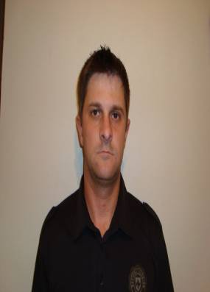**Alex Sebastião Ferreira**

Brasileiro, Casado, 37 anos  
Rua Otelo Rosa n° 52  
Centro - Taquari – RS  
Telefone: (51)85750092/96747417 - E-mail: [ferreiratec2012@bol.com.br](mailto:ferreiratec2012@bol.com.br)

**Objetivo**

Atuar na área de manutenção mecânica de equipamentos industriais.

**Qualificações**

Domínio nas atividades de manutenção preditiva, corretiva e preventiva em equipamentos industriais.

Domínio em manutenção de sistemas hidráulicos, pneumáticos e caldeiras.

Domínio em atividades de usinagem, torno mecânico, fresadora e soldas, como eletrodo revestido, mig, tig e oxiacetileno.

Conhecimentos de informática como usuário do pacote Office e internet.

**Formação**

Ensino Técnico – Técnico em Eletromecânica – Instituto Federal de Ciência e Tecnologia Sul–Rio- grandense. Conclusão em dezembro de 2014.

Ensino Superior – Engenharia de Produção – Unisc – Incompleto.

**Experiências**

**Duratex S.A** – Indústria de fabricação de painéis de madeira, MDP e MDF – Manutenção Mecânica – Dezembro de 2014 até presente data.

**Tabacos Marasca Ltda.** – Indústria de Beneficiamento de Fumo – Manutenção Mecânica – Janeiro de 2010 até dezembro de 2014.

**Sadi Luiz Lebems - ME – Usimec** – Tornearia – Manutenção Industrial e Agrícola–Fevereiro de 2008 a Janeiro de 2010.

**José Ademar Melchior & Cia. Ltda.** – Prestadora de Serviços – Manutenção Mecânica – Março de 2006 a Agosto de 2006.

**Cta-Continental Tobaccos Alliance S.A** – Indústria de Beneficiamento de Fumo – Manutenção Mecânica- Abril de 2002 a Dezembro de 2005.

**Cursos**

Curso Mecânico de Manutenção de Máquinas em Geral – 2 – Senai – 2400 horas.

Curso Segurança, Operação e Manutenção de Empilhadeiras a Gás – Senai – 20 horas.

Curso Hidráulica Industrial – Básica – Parker - 40 horas.

Curso NR 35 – 8 horas.

Curso Hidráulica Industrial – Básica – Rex Roht – 40 horas.

**Informações Complementares**

Participei da Maratona de Eficiência Energética que aconteceu de 26 a 30 de agosto de 2013 no estado de São Paulo, representando o Instituto Federal de Ciência e Tecnologia Sul–Rio-grandense.

Fui integrante do Leo Clube Venâncio Aires e prestei serviços à comunidade.

**Pretensão Salarial**

A combinar.

Taquari 05 de julho de 2016.